DOSSIER DE SAISINE :
POUR LE COMITE SOCIAL TERRITORIAL

(extraits de l’arrêté qu’il conviendra de prendre après l’avis du CST)

Nom de la collectivité : _________________________________________________________
Nom du référent de la collectivité : ________________________________________________
Contact téléphonique : _________________________________________________________
Contact mail : ________________________________________________________________

Les LDG sont prévues pour une durée de : …………… (6 ans maximum)
Date d’effet :

Indiquer si des LDG ont déjà été arrêtées

 | Avis CST en date du | Date de l’arrêté de l’autorité | Durée validité  Du …Au …..
Version 1
Version 2
……

Les LDG version …. sont présentées pour avis aux membres du CST lors de l’instance du ../../….

ETAT DES LIEUX des pratiques RH existantes
Recenser les documents relatifs à |  | Sont-ils présents dans la CT (OUI/NON)
La gestion des RH | Organigramme
 | Fiches de postes
 | Entretien professionnel
 | Rapport social unique (RSU)
 | Règlement intérieur général…..
La gestion du temps de travail | Délibération HS/HC dans la collectivité
 | Délibération sur les astreintes dans la collectivité
 | Annualisation sur certains postes
 | Cycles de travail pour certains postes
 | Délibération Compte épargne temps pour la monétisation (CET)
 | Télétravail
 | Horaires fixes/variables
 | Feuille de congés
 | Nombre d’heures au-delà 35 H et génération de RTT (si oui indiquer la durée hebdomadaire et nombre de jours de RTT)
 | Différentes organisations de la semaine sur 4.5 jours ?4 jours ? (si oui indiquer les organisations)
 | Existence d’un règlement intérieur relatif au temps de travail
La politique salariale | Régime indemnitaire : RIFSEEP
La politique de l’action sociale et protection sociale | Comité d’action sociale (si oui indiquer lequel)
Participation prévoyance (si oui indiquer la règle)
(Labellisation ou convention de participation ? – montant ?)
Participation mutuelle (si oui indiquer la règle)
(Labellisation ou convention de participation ? – montant ?)
 | Ticket restaurant
 | Forfait Mobilité Durable
La politique de formation | Délibération relative au CPF
 | Existence d’un plan de formation
 | Existence d’un règlement de formation ?
 | Démarche de lutte contre l’illettrisme
Les conditions de travail et de prévention des risques | Document Unique d’Evaluation des Risques Professionnels
 | Démarche de prévention des risques psychosociaux
 | Equipement de protection individuelle (EPI)- Inventaire
 | Assistant de prévention
 | Plan de continuité d’activité
L’assurance statutaire | Nom de l’assureur : …..  Fin de contrat au ../../….

La stratégie pluriannuelle de pilotage des RH
« La stratégie pluriannuelle de pilotage des ressources humaines définit les enjeux et les objectifs de la politique de ressources humaines à conduire au sein de la collectivité territoriale ou de l'établissement public, compte tenu des politiques publiques mises en oeuvre et de la situation des effectifs, des métiers et des compétences. »

Au vu de l’état des lieux et du projet politique, la collectivité arrête les orientations et actions y afférentes.
Projet politique ayant un impact sur la politique des ressources humaines :

 | ORIENTATIONS A MENER
Documents RH dans la collectivité | - Documents à élaborer :
politique de recrutement - Attractivité | - Pas de changement  - Orientations envisagées :
Effectifs dans la collectivité | - Pas de changement  - Orientations envisagées :
continuité de service | - Pas de changement  Orientations envisagées :
enjeu social | - Pas de changement  - Orientations envisagées :
qualite de vie au travail-Temps de travail | - Pas de changement  - Orientations envisagées :
Politique salariale | - Pas de changement  - Orientations envisagées :
Politique de formation – evolution et modernisation du service | - Pas de changement  - Orientations envisagées :
Politique de l’action sociale/protection sociale | - Pas de changement  - Orientations envisagées :
Sante et prévention des risques | - Pas de changement  - Orientations envisagées :
Dialogue social | - Pas de changement  - Orientations envisagées :

Promotion et valorisation des parcours professionnels
En annexe 2 du document, sont présentés des exemples de critères qui peuvent être arrêtés par la collectivité.
- Avancement de grade

☐ Soit La collectivité décide de ne pas établir de critères et de présenter tous les agents remplissant les conditions sous réserve
• de l’avis favorable du supérieur hiérarchique,
• de l’application des taux d’avancement,
• de l’existence des postes vacants
• que les agents concernés acceptent l'emploi assigné dans leur nouveau grade.

☐ Soit La collectivité définit des critères applicables (Attention, pour plus de souplesse, nous vous conseillons de retenir plusieurs critères.)

☐ A l’ensemble des agents
Critères
-
-
-
☐ Par Catégorie (A/B/C)
Catégorie A | Critères
 | -
 | -
 | -

Catégorie B | Critères
 | -
 | -
 | -

Catégorie C | Critères
 | -
 | -
 | -

- Nominations suite à concours

☐ Soit La collectivité décide de ne pas établir de critères et de nommer tous les agents ayant obtenu un concours sous réserve des besoins de la collectivité et de l’existence des postes vacants
☐ Soit La collectivité définit des critères applicables : (Attention, pour plus de souplesse, nous vous conseillons de retenir plusieurs critères).

☐ A l’ensemble des agents

Critères
-
-
-
-
☐ Par Catégorie (A/B/C)

Catégorie A | Critères
 | -
 | -
 | -
 | -

Catégorie B | Critères
 | -
 | -
 | -
 | -

Catégorie C | Critères
 | -
 | -
 | -
 | -

- Cas particulier de la promotion interne
La collectivité décide de définir des critères de dépôt d’un dossier de PI auprès du CDG,
☐ Non
☐ Oui
soit ☐ pour tous les agent

Critères
-
-
-
-
soit ☐ par Catégorie (A/B/C)

Catégorie A | Critères
 | -
 | -
 | -
 | -

Catégorie B | Critères
 | -
 | -
 | -
 | -

Catégorie C | Critères
 | -
 | -
 | -
 | -

Actions en faveur de l’égalité femmes/hommes
La loi n°2019-828 du 6 août 2019 de transformation de la fonction publique renforce les obligations des collectivités territoriales en matière d’égalité professionnelle femmes/hommes.

- Etat des lieux de la situation éventuelle :
  - Taux de féminisation sur les emplois permanents
  - Taux de féminisation fonctionnaire/contractuels
  - Taux de féminisation par catégorie
  - Taux H/F sur emploi à temps non complet
  - Part des primes selon le genre
  - Evolutions professionnelles Hommes/ Femmes (Promotion interne, concours, AVG, examen professionnel)

- Actions définies par la collectivité : après une phase d’analyse des données, rappeler les mesures existantes et définir des mesures à mettre en place pour réduire les inégalités constatées
Exemples
- Respecter un équilibre F/H sur les nominations suite à concours
- Respecter un équilibre F/H sur les avancements de grade
- Analyser les comparatifs de rémunération H/F et favoriser l’égalité dans les rémunérations, formation et l’évolution professionnelle des agents
- Encourager la mixité des équipes
- Sensibiliser sur les discriminations dans le milieu du travail
- Désigner un élu et un agent référent en charge de l’égalité

Signature de l’Autorité territoriale :

Nom Prénom
Maire / Président du ……..
Le

Annexe 1 : Exemples d’orientations

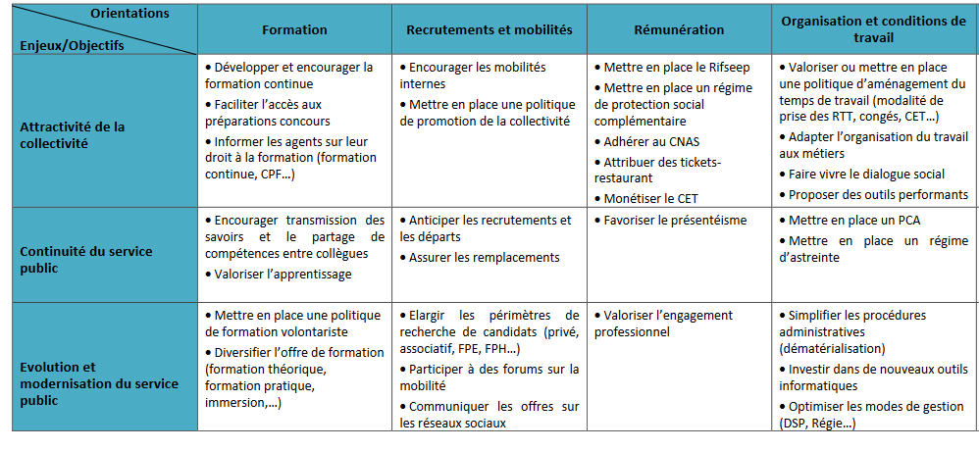

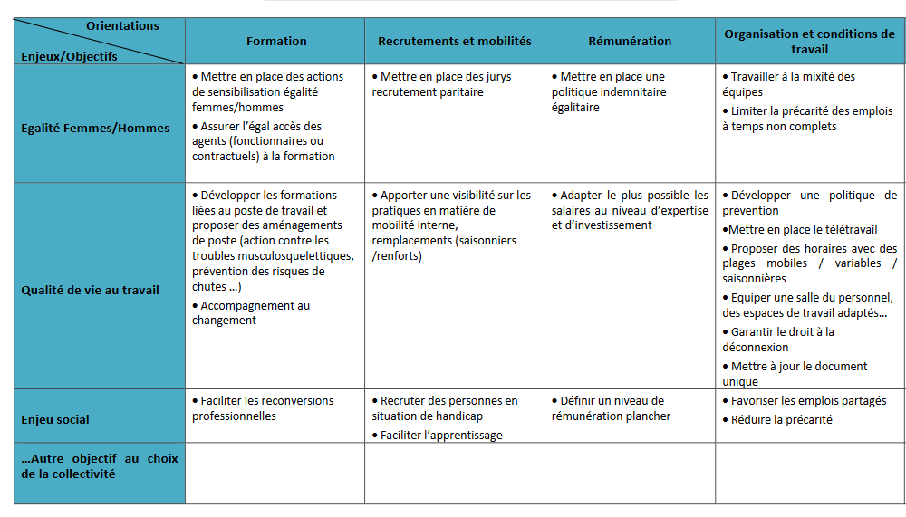

Annexe 2 : Critères d’évolution professionnelle

Selon l’Article 19 du décret du 29/11/2019, les LDG fixent :
« Les orientations et les critères généraux à prendre en compte pour les promotions au choix dans les grades et cadres d'emplois »
Et visent en particulier : « A préciser les modalités de prise en compte de la valeur professionnelle et des acquis de l'expérience professionnelle des agents »
Notamment à travers :
La diversité du parcours et des fonctions exercées,
Les formations suivies,
Les conditions particulières d'exercice, attestant de l'engagement professionnel, de la capacité d'adaptation et, le cas échéant, de l'aptitude à l'encadrement d'équipes.

Définir/modifier les critères qui fixent les priorités de la collectivité :

Exemples de critères pour départager les agents :
□ Respecter un équilibre F/H (en fonction de l’effectif du grade)
□ Privilégier l’ancienneté dans le grade (ou) dans l’emploi (ou) dans la collectivité
□ Reconnaître l’expérience acquise et la valeur professionnelle
□ Privilégier l’obtention d’un examen professionnel ou l’effort de l’avoir passé
□ Respecter l’adéquation grade/fonction/organigramme (fléchage de poste)
□ Prendre en compte les compétences (acquises dans le secteur public/privé, associatif, syndical)
□ Prendre en compte l’effort de formation suivie et ou préparation au concours/examen
□ Privilégier la manière de servir : Investissement-motivation
□ Privilégier la technicité, l’expertise, expérience ou qualifications nécessaires à l'exercice des fonctions
□ Privilégier les qualités d’encadrement, de coordination, pilotage et conception
□ Prendre en compte les capacités financières de la collectivité
□ Prendre en compte la valeur professionnelle appréciée au regard des résultats de l’entretien professionnel
□ Pendre en compte les reconversions professionnelles
□ Prioriser la nomination des personnes en situation de handicap
□ …autres critères proposés par la collectivité

A noter : Les critères d’avancement de grade s’apprécient dès lors que les conditions statutaires sont remplies, c’est-à-dire que les agents remplissent bien les conditions (ancienneté, échelon, examen…) pour accéder au grade supérieur.

Exemples de critères pour départager des agents candidats à un poste à responsabilité d’un niveau supérieur :
□ Expérience réussie sur le poste occupé et remplacement d’un supérieur
□ Capacité à former et encadrer des agents (tutorat)
□ Formations continues, formations diplômantes, retour suite à congé de formation, VAE…
□ Acquis de l’expérience (mobilités, responsabilités hors champ professionnel, responsabilité syndicale ou associative…)
□ Maîtrise du métier
□ Capacité d’autonomie et d’initiative vérifiées
□ …. autres critères proposés par la collectivité

Le conseil
Pour plus de souplesse de gestion, il est recommandé de retenir plusieurs critères

